نبذة طرق قياس المنسوب في الخزانات
إعداد وترجمة م/ عبد المجيد أمين الجندي نوفمبر 2015 م

مقدمة  قياس مستوي السوائل داخل الخزانات شئ أساسي في محطة. وحادثة Buncefield في انجلترا بيَّنت مدي المشكلة التي يمكن أن تنتج عند فشل عملية القياس تلك . يمكن تقسيم أجهزة قياس المنسوب إلي قسمين رئيسيين :  - قياس متصل ومستمر .  - قياس المنسوب عند نقطة لتفعيل إنذار أو لتفعيل عملية الإيقاف .  يوجد العديد من الطرق لقياس منسوب السائل في الخزانات والأوعية , وسنعرض معظمها فيما يلي: | Introduction  Measurement of liquid level in tanks and vessels is essential on a process plant. The Buncefield disaster in S.E. England shows what can go wrong when level measurement fails. Level measuring devices can be sub-divided into two main categories:  - Continuous level measurement for process monitoring.  - Point level measurement to activate alarms and / or trips.  There are a number of methods of measuring liquid level in tanks and vessels. Some of the most common types of instrument are presented below.
المبين الزجاجي  المبين الزجاجي أو ابسط طرق قياس المنسوب ، حيث يثبت المبين الزجاجي خارج الخزان وبالتالي التمكن من رؤية المنسوب . ويتوفر تدرج علي المبين الزجاجي للقياس .  العيب الرئيسي لهذه الطريقة أنها توفر القراءة في مكان الخزان فقط . | Sight Glass  Use of a sight glass is probably the simplest method of measuring liquid level. The sight glass is attached to the outside of the tank so that the liquid level can be seen through the glass. The sight glass is marked with graduations to allow the level to be measured. The main disadvantage of this method is that it only gives level indication local to the vessel.
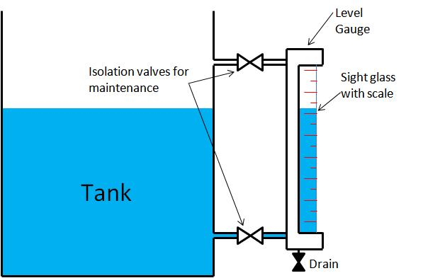
المبين الزجاجي Sight Glass
أجهزة العوامات  تستخدم هذه الأجهزة طفو العوامة في قياس المنسوب . وأبسط الطرق هي ربط العوامة بسلك او سلسلة تمر علي بكرات وفي الطرف الآخر يتم ربط ثقل موازن counterweight حيث يوضح الثقل قيمة المنسوب عند صعوده ونزوله . وعادة ما تُستخدم تلك الأجهزة في الخزانات الكبيرة التي تعمل علي الضغط الجوي . | Float Devices  Float devices use the buoyancy of a float to indicate the liquid level in the tank. One common approach is to attach the float to a chain. The chain is attached to a counterweight which indicates the level as the float moves up and down. These types of device are often found on large atmospheric storage tanks.
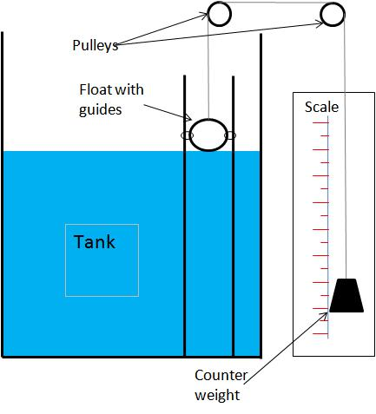
وفي أجهزة أخري يتم نقل قوة الطفو إلي جهاز قياس بواسطة ذراع عزم ، حيث يتم تثبيت العوامة في أنبوب عزم حيث يتحرك مع تغير ارتفاع المنسوب . ويتم استغلال قوة العزم في تحريك مؤشر ليبين قيمة المنسوب.  في بعض التطبيقات – حيث يكون السائل أكال corrosive أو سام أو خطر بشكل ما يتم استخدام مبين منسوب مغناطيسي . حيث تحتوي العوامة علي مغناطيس وحركة المغناطيس تؤدي إلي تقليب شرائح صغيرة في الخارج . | Other devices transfer the buoyancy force to a metering device using a torque tube. The float is connected to the torque tube which twists as the height of the displacement device changes. The twisting force drives the position of a pointer which then indicates liquid level.  For some applications – where the liquid is corrosive, toxic or in some way hazardous – a magnetic level gauge is used. The float contains a magnet which changes the orientation of small indicator wafers as it moves up and down.
حساسات المنسوب الكهربية  الميزة الرئيسية لمعظم الحساسات الكهربية لقياس المنسوب هي أنها لا تحتاج إلي أي أجزاء متحركة . وأنواعها عديدة .  مجسات التوصيلية Conductivity probes تستشعر التغير في التوصيلية الكهربية . حيث يتم وضع قطبين في مستويات منسوب مختلفة ويتم تغذيتهما بجهد كهربي . ويتم تفعيل الحساس عندما يكون القطبين مغموسين في السائل . تعطي هذه المجسات القياس عند نقطة فقط وتعتمد علي كون السائل موصلا كهربياً.  مجسات السعة Capacitance probes تعتمد علي أن ثابت العزل الكهربي للسائل أكبر منه للغاز الموجود في أعلي السائل ، ولذا فقياس التغير في السعة يعطينا مقدار التغير في منسوب السائل .  حساسات المنسوب بالموجات فوق الصوتية  ترسل حساسات الموجت فوق الصوتية إشارة إلي سطح السائل ويتم قياس المدة الزمنية لعودة الإشارة مرة أخري . وتعتمد قوة الإشارة المنعكسة علي نوع السائل وتردد الإشارة . وهذا النوع مفيد في الحالات التي نحتاج فيها عدم ملامسة السائل.  أجهزة الضغط الهيدروستاتيكي  تقيس أجهزة الضغط الهيدروستاتيكي التغير في الضغط الساكن لعمود السائل . حيث يتضاعف الضغط الساكن عند مضاعفة منسوب السائل . ويمكن لمبين ضغط يتم توصيله في أسفل الخزان أن يقيس المنسوب المتناسب مع قيمة الضغط . وللقياس بدقة بهذه الطريقة يجب الحصول علي قيمة دقيقة لكثافة السائل. | Electrical Level Sensors  The main advantage of most electrical level sensors is that they do not need any moving parts in the tank itself. There are several types.  Conductivity probes detect changes in conductivity. Two electrodes, placed at different levels in the vessel, have a voltage applied across them. The sensor is activated when both electrodes are immersed in the liquid. Conductivity probes give a point level measurement and rely on the liquid being an electrical conductor.  Capacitance probes rely on the liquid having a dielectric constant that is higher than that of the gas in the tank ullage. Measurement of changes in electrical capacitance gives a measure of the liquid height in the tank..  Ultrasonic Level Sensors  Ultrasonic Level Sensors emit a signal onto the surface of the liquid and then measure the time taken to be reflected back. The amount of energy reflected from the surface depends on the liquid and the signal frequency. Ultrasonic devices are particularly useful when the measuring device must not come into contact with the process fluid.  Hydrostatic Head Devices  Hydrostatic head devices measure changes in static head exerted by the liquid. If the liquid depth doubles, the static head (or pressure) in the tank will also double. A pressure gauge at the bottom of the tank will register changes in pressure which are proportional to the change in liquid depth. Accurate level gauges using this method must have an accurate value for the liquid density.
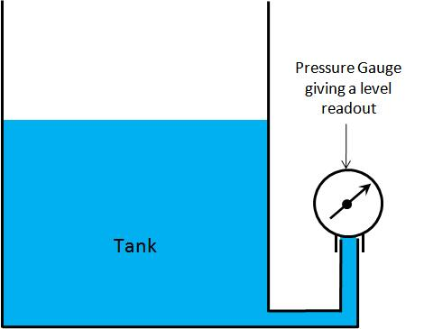
قياس المنسوب بواسطة الضغط الساكن للسائل
في بعض التطبيقات , طبيعة السائل لاتسمح بتوصيل مبين ضغط بشكل مباشر بالخزان . وفي هذه الحالة يمكن استخدام أنبوب الفقاعات حيث يكون الأنبوب مغمور في السائل ومتصل بصدر هواء . ويتم استخدام منظم هواء لتوفير معدل سريان منتظم للهواء. | In some situations, the nature of the fluid does not allow the pressure gauge to be connected directly to the tank. In this case, a bubble tube can be used. The tube is submerged into the liquid and connected to an air supply. A regulator maintains a constant air flowrate into the tank.
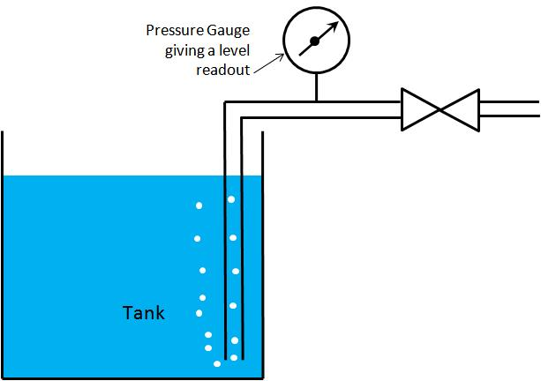
المصدر
1 | http://www.mycheme.com/level-gauges/

روابط لملفات أخري
إسم الكتاب | الإصدار | الرابط علي شبكة الإنترنت
ترقيم الأسلاك والكابلات | Ver. 1 | http://www.kutub.info/library/book/13311
الملف المصور لرموز الـ P&ID | Ver. 2 | http://www.kutub.info/library/book/11080
صمامات Valves
المواصفات المطلوبة لصمام إيقاف التشغيل | Ver. 1 | http://www.kutub.info/library/book/12929
بلف الإتجاه الواحد PDF |  | http://www.kutub.info/library/book/11319
صمام عدم الرجوع Check Valve (عرض تقديمي) |  | http://www.kutub.info/library/book/19204
الوصلات الطرفية للكابلات والأجهزة Connectors |  | http://www.kutub.info/library/book/10004
كل شئ عن المقاومة |  | http://www.kutub.info/library/book/10840
مبين الضغط ذو المؤشر والرقمي |  | http://www.kutub.info/library/book/11248
المركم الهيدروليكي Hydraulic accumulator |  | http://www.kutub.info/library/book/19176
السخانات في صناعة البترول والتحكم بها |  | http://www.kutub.info/library/book/11249
الخلاطات Mixer types وأنواعها بالصور المتحركة |  | http://www.kutub.info/library/book/17107
حريق وغاز F&G
نظام مكافحة الحريق بغاز ثاني أكسيد الكربون |  | http://www.kutub.info/library/book/11848
كاشفات تسرب الغاز الالكترونية وظيفتها وتصنيفاتها |  | http://www.kutub.info/library/book/18914
قواعد استخدام جهاز الإتصال بالراديو | Ver. 2 | http://www.kutub.info/library/book/12489

صفحات جيدة مقترحة
صفحة : مكتبة الخوارزمي لتحميل الكتب الهندسية الفنية .
صفحة : الجديد في الأجهزة (الوطن العربي) .
صفحة : محاكاة Simulation للأجهزة والمعدات .

